**Установление механизма TADF в новых органических красителях**

**Григорьева Ю.Н.1*, Цориева А.В.2, Коршунов В.М.2, Тайдаков И.В.2***

студент, м.н.с., н.с., в.н.с.

1Московский государственный университет имени М.В.Ломоносова,физический факультет, Москва, Россия

*2ФИАН им. П.Н. Лебедева РАН, Москва, Россия*E–mail: [yulia.grig*@mail.ru*](mailto:yulia.grig@mail.ru)

Технология органических светоизлучающих диодов (OLED) перспективна для разработки осветительных устройств следующего поколения, которые могут заменить распространенные газоразрядные и диодные (LED) лампы. Для перехода на OLED необходимо повышать их энергоэффективность и снижать стоимость компонент светоизлучающего слоя. В 2012 году возникла идея использовать эмиттеры, в которых наблюдается термически активируемая задержанная флуоресценция (TADF), в качестве активного светоизлучающего слоя в органических светодиодах, таким образом возникло третье поколение OLED устройств [2]. Их преимущество – рекомбинация всех экситонов, что повышает эффективность устройств.

Особо привлекательными TADF эмиттерами являются органические донорно-акцепторные молекулы, благодаря относительной дешевизне за счёт отсутствия ионов металлов и простому синтезу [3]. Однако существует ряд важных конкурирующих процессов, происходящих в материалах TADF, которые препятствуют приближению к теоретическому пределу квантовой эффективности 100 %.

Для повышения квантовой эффективности TADF эмиссии необходимо понизить энергетический зазор между первыми возбужденными синглетным и триплетным состояниями (∆EST) и также увеличить спин-орбитальное перекрывание волновых функций этих состояний [1]. Эти две задачи можно решить с помощью внтуримолекулярного переноса протона в возбужденном состоянии (ESIPT) и эффекта тяжелого атома.

Цель данной работы исследовать влияние тяжелого атома (O, S, Se) в донорном фрагменте на наличие TADF свойства и эффективность люминесценции новых донорно-акцепторных молекул из класса β-дикетонов. Измерения проводились для данных веществ в растворах гексана и циклогексана.

Экспериментально полученные кинетики люминесценции описываются би-экспоненциальной зависимостью, имеют короткий вклад, связанный с мгновенной флуоресценцией, и длительный, связанный с задержанной флуоресценцией. Время жизни длительной компоненты увеличивается после продувания раствора аргоном. Также доказательством наличия TADF является увеличение интегральной интенсивности спектральной полосы после продувания раствора аргоном. Квантовые выходы люминесценции молекул с атомом O, S и Se составили 8.6, 5.6, 1.8 % соответственно.

**Рис.1.** Спектры люминесценции (слева) и кинетики люминесценции (справа) молекулы с атомом S в растворе циклогексана в кислородной атмосфере и после продувания аргоном

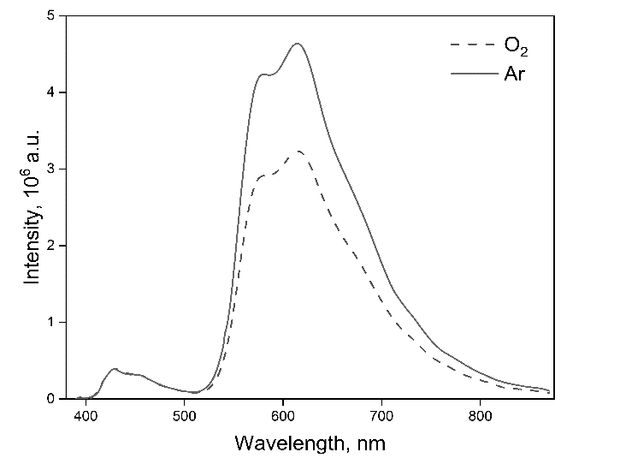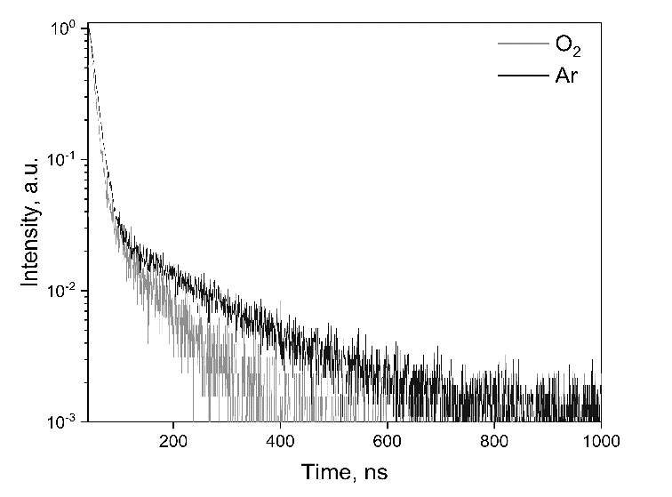

Таким образом, исследуемые молекулы демонстрируют термически активируемую задержанную флуоресценцию, что делает их перспективными в качестве светоизлучающего слоя в органических светодиодах.

Все исследования были произведены при поддержке гранта РНФ №24-73-00175.

**Литература**

1. Chen X. K., Kim D., Brédas J. L. Thermally activated delayed fluorescence (TADF) path toward efficient electroluminescence in purely organic materials: molecular level insight //Accounts of Chemical Research. – 2018. – Т. 51. – №. 9. – С. 2215-2224.
2. Eng J., Penfold T. J. Understanding and designing thermally activated delayed fluorescence emitters: beyond the energy gap approximation //The Chemical Record. – 2020. – Т. 20. – №. 8. – С. 831-856.
3. Woon K. L. et al. Intramolecular dimerization quenching of delayed emission in asymmetric D–D′–A TADF emitters //The Journal of Physical Chemistry C. – 2019. – Т. 123. – №. 19. – С. 12400-12410.